Lab7

57117140 庞乃瑜

Host u:10.0.2.8

Vpn server:10.0.2.9 192.168.60.1

Host v:192.168.60.101

Task1:

VON server:

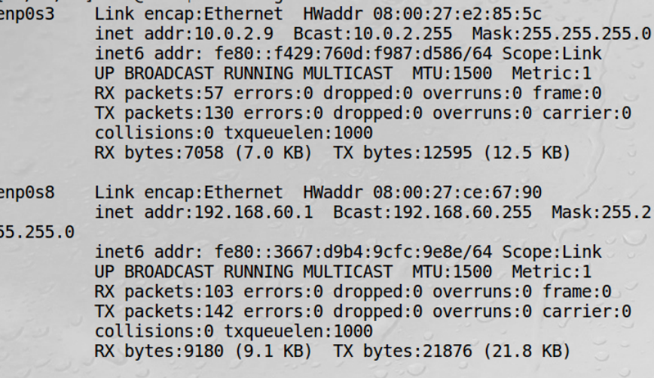

Host v可以PINGVPN SERVER，PING不通HOST U

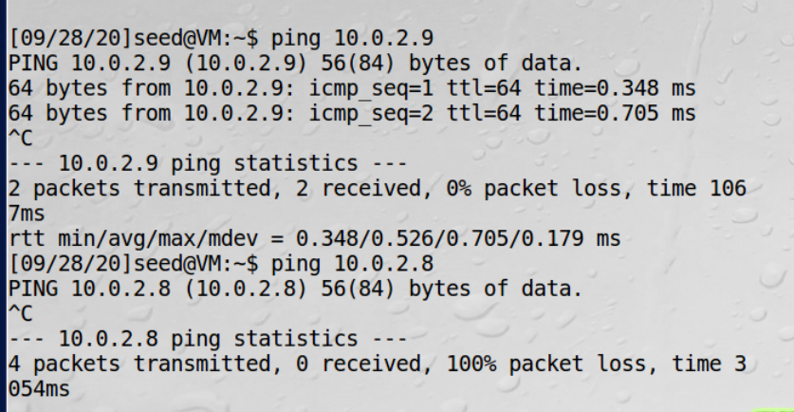

Host u 可以PING通vpn server

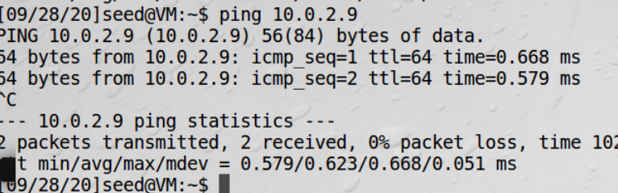

TASK2:

TASK2.A:

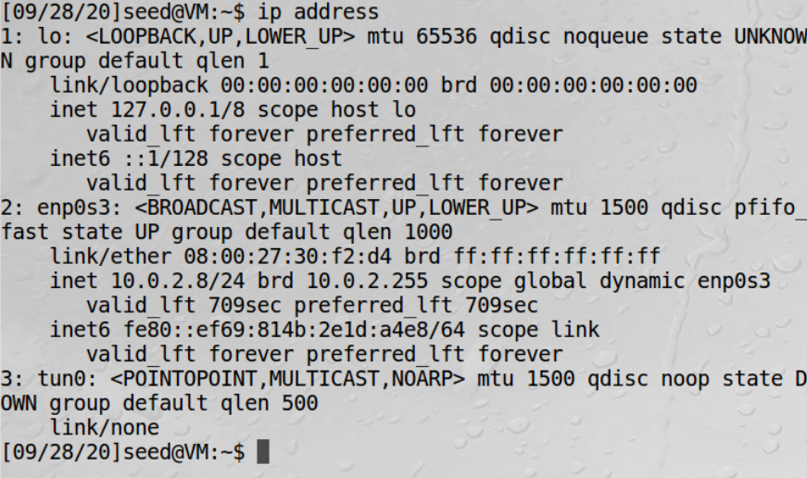

Task 2.b:

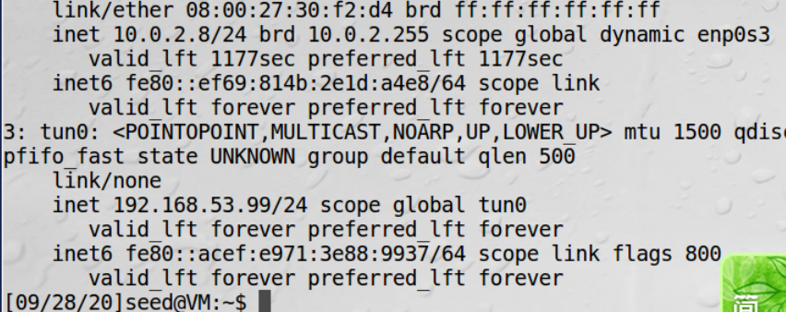

Task2.c:

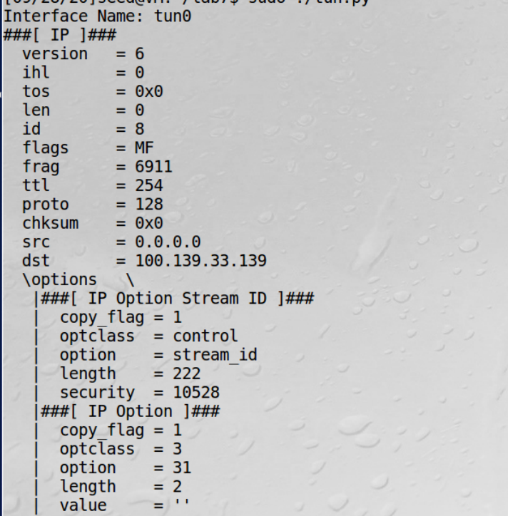

Ping 192.168.60.0/24

无反应 不在一个网段

Task2.d:



Task3: